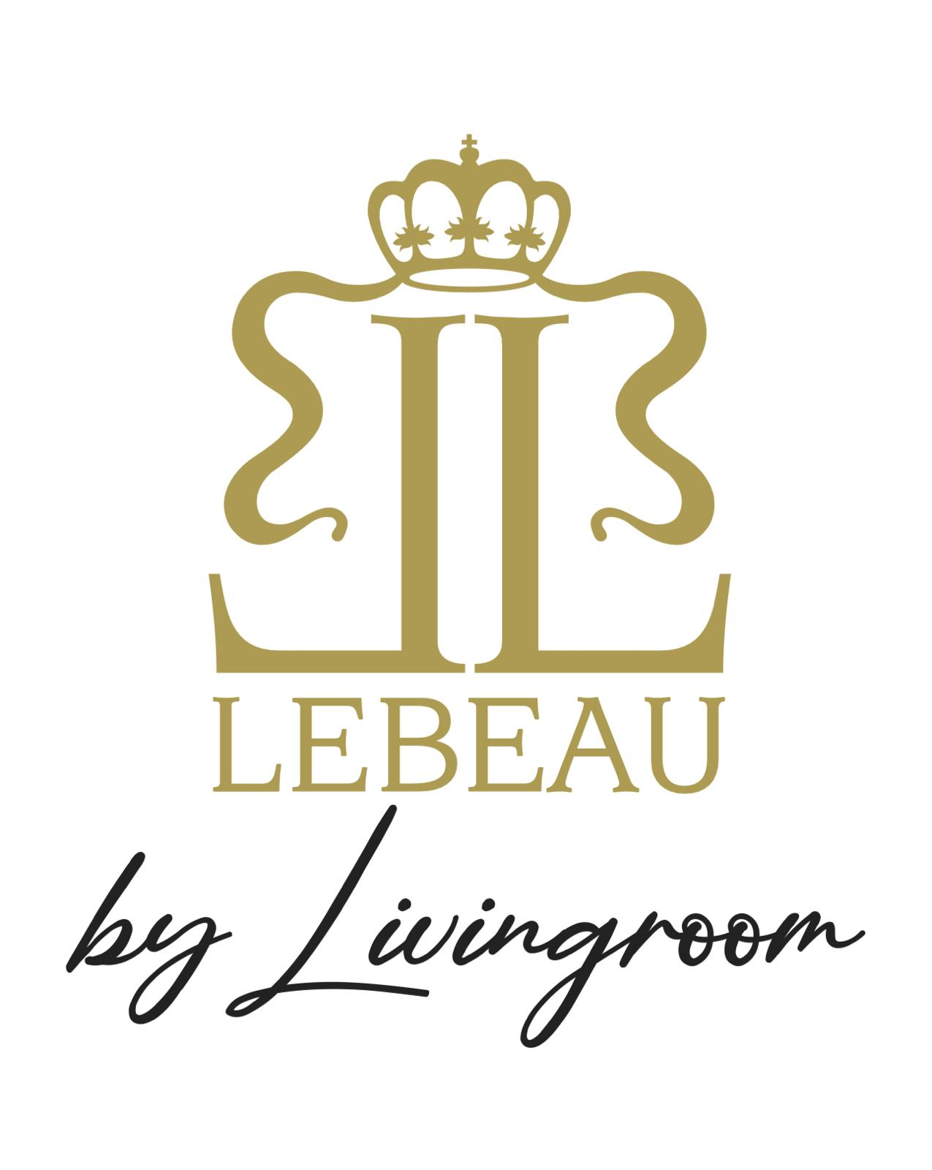

Maxime, Olivier, Nick en het hele team

heten u van harte welkom bij

Lebeau by Livingroom.

Wij zetten ons in voor een authentieke keuken, bereid met verse, zorgvuldig

geselecteerde ingrediënten.

Elk gerecht weerspiegeld onze passie voor smaak en onze hoge

kwaliteitsnormen.

Naast onze vaste kaart verrassen we u dagelijks met Suggesties van de chef,

geïnspireerd door het seizoen en de creativiteit van het moment.

Iemand verrassen?

Geef een smaakvol moment cadeau met onze cadeaubon.

Openingsuren

Ontbijt: 8h - 10h

Lunch: 12h - 14h

Diner: 18h - 21h

Brasserie gesloten op woensdag en donderdag

(behalve op feestdagen)

Gelieve bij voorkeur online te reserveren

via onze website of rechtstreeks via Google

Volg ons op Instagram & Facebook en ontdek onze nieuwigheden.

Alle prijzen inclusief bediening en btw.

APERO

Coupe Champagne Edmond Roussin 1Cru Brut 16

Coupe Champagne Ruinart Brut 20

Glas Bellavista Franciacorta Italia 16

Picon Maison 12

Kirr Royal 16

Kirr 11

Campari 11

Vermouth Bianco, Rosso 10

Ricard 10

Jonge Jenever 9

Rode Porto 10

Rode Porto 10 Years 15

Pineau des Charentes 10

Sherry Dry Fino 10

COCKTAILS

Cocktail Livingroom: Gin, Apricot & fruitsap 12

Cocktail Lebeau: Eole – Belgian Aperol Spritz 15

Pimm’s N°1 Ginger Ale 15

Mojito: Rhum, Limoen, Soda & Munt 15

Aperol Spritz Royal 15

Negroni 15

Pornstar Martini 15

Moscow Mule 15

STERKE DRANKEN

Gordons London Dry Gin 11

Hendrick’s Gin 12

Copperhead Gin 12

Gin Mare “Capri” 12

Bacardi White Rum 11

Bacardi Ocho Años 12

Diplomático Rum Reserva Exclusiva 13

Belvédère 12

J&B 11

Johnnie Walker “Black Label” 14

Johnnie Walker “Blue Label” 35

Glenmorangie 10 Years 15

Oban 14 Years 18

Lagavullin 16 Years 16

Frisdranken in supplement

WIJNEN PER GLAS OF KARAF 15cl 50cl

WIT: France: Riesling, Alsace 14 46

France: Pouilly Fuissé, Bourgogne Chardonnay 15 48

France: Champ Lalot Givry 1e Cru, Bourgogne, Chardonnay 17 55

ROOD: Italië: Rosso Di Montalcino, Sangiovese 12 38

France: Terra Rhona, Côtes du Rhone 12 38

France: Marsannay Cuvée Spécial, Bourgogne, Pinot Noir 17 55

ROSÉ: France: By Ott (2e wijn van Domaines OTT), Côtes de Provence 11 34

France: Whispering Angel Côtes de Provence Grenache, Rolle & Cinsault 13 42

FRISDRANKEN

Coca Cola & Zero 5

Fanta 5

Fuzetea sparkling 5

Fever Tree - Indian Tonic 5

- Mediterranean Tonic 5

- Soda 5

- Ginger Beer 5

- Ginger Ale 5

- Pink grapefruit Soda 5

Mineraal water Acqua Panna 0,25cl 5

Bruisend water Perrier 0,20cl 5

Mineraal water Acqua Panna 0,50cl 7,5

Licht bruisend water San Pellegrino 0,50cl 7,5

Appelsap van “Zoete Polder” puur natuurlijk sap! 6

Vers sinaasappelsap 7

MOCKTAILS

Virgin Basil Smash Top ! Een frisse, kuidige mocktail met basilicum, kardemon en jeneverbes! 11

Virgin Gember: Een mocktail van gember & appelsap 11

Virgin Mojito 11

Sanbitter 6

Copperhead Gin 0% & Fever Tree tonic 14

Alcoholvrij bier Stella Artois 0,0% 5

Sportzot 0,0% by “Brugse Zot” 6

BIEREN

Stella Artois van’t vat 25cl 5

Tripel d’Anvers 6

Duvel 6

Orval 6

“PROEF ZEKER ONZE SUGGESTIES”

BITES TO SHARE & VOORGERECHTEN

* Beef Nuggets Deluxe met truffelmayonaise (8 stuks) 27
* Calamari fritti sauce “Tartare Maison” 23
* Bruschetta met sardientjes 27
* Huisgemaakte krabsalade (Noordzeekrab) & toast 32
* Extra zacht gerookte zalm & toast 31
* Zeebrugse garnaalkroketten 1 of 2 stuks 14/28
* Kaaskroketten van 3 kazen 1 of 2 stuks 11/22
* Tataki van Tonijn “Nobu style” 33
* Oscietra Caviar selection met blini’s & zure room 30gr/125gr 95/295

SALADES

* Caesar salade met hoevekip, Romeinse salade & Parmesan 33
* Salade Niçoise met verse yellowfin tonijn 39
* Salade met Wilde gamba’s “Bangkok Style” medium spicy 2 of 3 stuks 37/55
* Salade met handgepelde Zeebrugse garnalen (100gr) 43

KIDS (ENKEL VOOR KINDEREN, JONGER DAN 12 JAAR)

* Kid Filet Pur met frietjes 26
* Kipfilet met appelmoes en frietjes 20
* Kidstoverij met frietjes 20
* Zeebrugse garnaalkroketten 2 stuks 28
* Kaaskroketten van 3 kazen 1 of 2 stuks 11/22

Per tafel of groep kan u vrij kiezen uit maximum 4 diverse voor-& hoofdgerechten,  
dit om een vlotte bediening te garanderen!

1 tafel = 1 rekening = 1 btw bon

“PROEF ZEKER ONZE SUGGESTIES”

HOOFDGERECHTEN

* Prime Beef Selection volgens marktaanbod zie suggesties
* 2 mooie Slibtongen gebakken in boerenboter & verse frietjes 44
* Kabeljauw met basilicumsaus, parmesankorst & puree 46
* Tomaat met handgepelde Zeebrugse garnalen (100gr) & verse frietjes48
* Thaise spaghetti Scampi “Pad Krapao” basilicum 36
* Extra malse stoverij van varkenswangetjes & frietjes 33
* Gebakken Filet Pur premium rund met bakjus & verse frietjes 46  
  Extra Béarnaise, Poivre Concassé, Archiduc of Kruidenboter 3
* Fijn gesneden rundstartaar & verse frietjes : - Klassiek bereid “Mère André” 39

- Met Oscietra Caviar 30gr. 95

* Franse Hoevekip “Label Rouge**”** & verse frietjes Per 2 pers. 43 pp

Ovenbereiding± 40 min, te bestellen voor 13:15h of 20:15h

Tip: Bestel onze hoevekip telefonisch op voorhand.

Onze hoofdgerechten worden geserveerd zonder groenten, kies hier uw side dishes

voor bij uw gerecht. Elke portie is voor 1 à 2 personen:

Frisse Kropsla met gepelde tomaat & vinaigrette 6

Witloofsla met mayonaise 7

Sla van gepelde tomaten 6

Appelmoes koud of warm 6

Fijne boontjes 7

Extra portie puree 6

Extra portie kroketjes 6

Extra portie verse frieten 6

Extra bord & couvert 6

* Bent u allergisch of intolerant aan bepaalde producten, gelieve dit steeds bij uw reservatie en bestelling aan de ober te melden.
* We hebben een kaart met de 14 allergenen ter uwer beschikking, vraag ernaar
* De samenstelling van gerechten kan wijzigen en alle gerechten kunnen sporen bevatten van de 14 allergenen.
* Voeding die afgehaald en/of meegenomen worden (doggy bags) garanderen wij voedselveiligheid tot 12u na uw aankoopticket indien bewaard tussen 4°C & 6°C, nadien zijn wij niet meer verantwoordelijk.

CHAMPAGNE 75/150 cl

* Champagne Edmond Roussin 1Cru Brut75
* Ruinart Brut 130/270
* Bollinger Special Cuvée Brut  130
* Ruinart Blanc de Blancs 180/390
* Krug “Grande Cuvée” Brut 350
* Louis Roederer Brut Rosé 190

Bellavista Franciacorta Italia 100

ROSÉ WIJNEN / VINS ROSÉS 75/150 cl

* By OTT (2e wijn van Domaines OTT) France, Côtes de Provence 50
* Whispering Angel Château d’Esclans France, Côtes de Provence 60/135
* Domaines OTT Château de Selle Cœur de Grain: France, Côtes de Provence 95
* Château Saint-Maur, Clos de Capelune, Côtes de Provence 95

WITTE WIJNEN / VINS BLANCS 75/150 cl

* Malartic Lagravière Grand Cru Classé de Graves: France, Sauvignon Blanc & Sémillon 130
* Auxey-Duresses France, Côtes de Beaune 95
* Falkenstein 2020 Riesling :Sud Tirol 100
* Pouilly Fumé, Dagueneau etc, France, Loire, Sauvignon Blanc 150
* Domaine Jeannin-Naltet Mercurey, France, Chardonnay 90
* Nuits-Saint-Georges “Les Argillats”, France, Bourgogne 125
* Chablis Grand Regnard : France, Bourgogne, Chardonnay 90/190
* Pouilly Fuissé Maison Bouchard: France, Bourgogne, Chardonnay, perfect bij kreeft 72
* Aloxe Corton Domaine Meuneveaux: France, Bourgogne, Chardonnay 110
* Meursault P. Bouzereau Vieux Clos du Châteaux Citeaux, France, Bourgogne, Chardonnay 130
* Puligny Montrachet 1 Cru Bruno Colin: France, Bourgogne, Cote de Beaune, Chardonnay 190
* Chassagne-Montrachet 1er Cru Bruno Colin « La Maltroie » France, Bourgogne, Chardonnay 190
* Chateauneuf-du-Pape Dom du Vieux Télégraphe: France, Rhône 135
* Oremus by Vega Sicilia, Hongarije, Tokaj 80
* Naia: Spanje, Rueda, Verdejo 42
* Leth « Gigama Grande Reserve » Grüner Veltliner, Oostenrijk 80
* Cervaro, Castello della Salla Antinori : Italia, Umbria, Chardonnay 170

37,5 cl

* Halve fles Wit Chablis: Grand Regnard, France, Bourgogne, Chardonnay 50
* Halve fles Rood Chât.Fougueyrat, France, Saint-Emilion Grand Cru 30

RODE WIJNEN / VINS ROUGES 75/150 cl

* Sancerre: France, Loire, JP Balland, Pinot NoirKan fris gedronken worden 49
* Saint-Joseph Dom. Du Monteillet “Fortior”, France, Syrah 95
* Château Tour Baladoz: Saint-Emilion, Merlot 85
* Château Fougueyrat: Saint-Emilion Grand Cru, France, 85% Merlot, 15% Cabernet franc 46
* Château Petit Village « Le Petit »: France, Pomerol, 70% Merlot130/250
* L’Oratoire de Chasse-Spleen: Moulis-en-Médoc, 73% Cab.Sauv., 20% Merlot 62
* Le petit Chevalier 2011: Pessac-Léognan, Merlot & Cab. Sauvignon 90
* Château Phélan Ségur: St. Estephe Cru Bourgeois Exceptionnel, Merlot & Cab. Sauv. 110
* Château La Bastide Dauzac: Margaux, 52% Merlot, 48% Cab. Sauvignon 72
* Chateauneuf-du-Pape Mont Redon, Rhône 95
* Côte-Rôtie Maison P. Jaboulet, France, Rhône, Syrah 130
* Lady May 2015 Stellenbosh, Cabernet Sauvignon Z. Afrika 100
* M. Sarrazin Champ Lalot Givry 1e Cru, France, Pinot Noir 90/190
* Château d’Aiguilhe, France, Bordeaux Castillon, Cab. Franc & Merlot 80
* Terra Rhona: France, Rhone, Grenache & Syrah 50
* Joven Roble: Pago de los Cap. , Spanje, Ribera del Duero, Tempranillo, eikgelagerd 42
* Rosso di Montalcino: Italia, Toscane Sangiovese, Broertje van Brunello, perfect bij rood vlees 50
* Chianti Classico « Argenina » Italia, Toscane, Sangiovese 75

GRAND CRU’S MET BEPERKTE VOORRAAD !

* Château Smith Haut-Lafitte 2014 : Grand Cru Classé Pessac Leognan 300
* Château Gazin 2016 : Pomerol 235
* Les Pagodes de Cos 2010 : Saint-Estèphe 180
* Château Haut Breton 2016/2019 : Margaux 105/220
* Château Croix de Beaucaillou 2010 : Saint- Julien 2e wijn Château Ducru-Beaucaillou 170
* Château Léoville Poyferré 2015 :2e Grand Cru Classé de Saint-Julien L. Vuitton 240
* Hermitage M. Sorrel 2015 : Rhône 180
* Châteauneuf-du-Pape Domaine du Vieux Télégraphe 2017 : Rhône Magnum :380
* Barbaresco « Brich Ronchi » 2016 : Piemonte, Nebbiolo 130
* Barolo Fontanafredda 2016 1Liter : Piemonte, Nebbiolo 100
* Amarone Villa Borghetti 2017/2018, Valpolicella Classico 100

WIJNGAARDEN MAISON LEBEAU

FAMILIE JORIS IDE

* WIT: Chateau Sainte Foy des Vignes, France Bergerac 55
* ROSÉ: Chateau Sainte Foy des Vignes, France Bergerac 55
* ROOD: La Rousselle Fronsac, France, Cabernet Sauvignon 70/155
* ROOD: Château Lucia: Saint-Emilion Grand Cru Classé, Merlot 90/190

Rode wijnen worden geserveerd op 15° à 16° - Champagne, witte- en rosé wijnen op 4° à 5°

DESSERTS / ARTISANALE IJSBEREIDINGEN

Dame Blanche 12

Chocolademousse 12

Café Glacé “Maison” 14

Tarte Tatin 15

Kolonel: Citroensorbet met Wodka 15

Coupe Brésilienne 12

Ijsbereidingen by Pascal Vanderhaeghen

WARME DRANKEN BY ILLY

Espresso 5

Lungo 5

Deca Lungo / Deca Espresso 5

Latte Macchiato (Koffie verkeerd) 6

Italiaanse Cappuccino (met gestoomde melk) 6

Irish Coffee 15

French Coffee 15

Italian Coffee 15

THEE ASSORTIMENT

Earl Grey, Perfecte Klassieke thee 5

Groene thee 5

Kamille thee 5

Bosvruchten 5

Verse Gember thee 6

Verse Munt thee 6

DIGESTIEVEN

Huisgemaakte Limoncello 9

Fernet Branca 8

Amaro Nonino “Quintessentia” 12

Hierbas Secro 29: 29 lokale & zorgvuldig geselecteerde kruiden 12

Rode Porto 10 Years 15

Maderista X 10 Years old 12

Amaretto 12

Cointreau 12

Baileys 12

Grand Marnier 12

Sambuca Fina “Colazingari” 11

Poire Williams “Jean-Paul Metté” 14

Grappa Monovitigno Bianca 12

Grappa Monovitigno Riserva 14

Calvados Domaine Pierre Huet – Hors d’Age 12

Cognac Hennessy VS 12

Bas Armagnac Castarède – Hors d’Age 15

Chartreuse Verte 13

Diplomático Rum Reserva Exclusiva from Venezuela 12

Espresso Martini 15

Ontbijt Lebeau by Livingroom 8-10h 35